Представљамо Глобалне циљеве

Представљамо Глобалне циљеве

Користите овај водич за упознавање ученика са Глобалним циљевима.
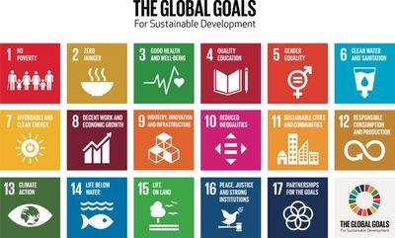

Шта су Глобални циљеви?
Глобални циљеви су позив свим земаља на акцију за промоцију просперитета свих људи уз заштиту планете.
Циљеви одрживог развоја (ЦОР) или Глобални циљеви су скуп од 17 међусобно повезаних циљева са активностима које су прихватиле 193 земље чланице Уједињених нација 2015. године.
То је најамбициознији међународни споразум који је икада направљен за искорењивање сиромаштва и неједнакости, заштиту здравља и спречавање климатских промена.

Уводни видео
Овај кратак видео говори о томе зашто су нам потребни глобални циљеви и шта они представљају. Покажите ученицима овај видео-запис, а затим урадите једну од следећих активности.
Анимација, коју је урадила Малала Јусафзаи, а написао сер Кен Робинсон, одличан је начин за представљање глобалних циљева.
https://www.youtube.com/watch?v=cBxN9E5f7pc

Активност 1: Супермоћ Глобалних циљева!

У овој активности ученици ће истражити како би могли да досегну циљеве када би имали моћ да учине нешто поводом тога.
Узраст 8-11, дужина трајања - 30 минута
Use whole group discussion and small group work to explore the Goals, understand why they exist, learn about some of the impacts and challenges and use the concept of super powers to explore how ideas for solutions can contribute to positive change.

1. Group discussion
- Објасните зашто постоје циљеви: шта, ко и зашто помоћу видео-записа Увод у циљеве.
- Представите неке примере утицаја који Изазова циљева има на људе широм света и како је могуће променити утицај изазова, на пример:
  - Бачена пластика загађује океане и уништава фауну, али ако бисмо је рециклирали могли бисмо да одржимо океане чистима и користимо мање ресурса за производњу пластике.
  - Коришћење аутомобила за краћа путовања узрокује непотребно загађење, уместо тога ходајте.
- Спроведите активност решавање проблема / проналажење решења. Током ове активности ученици ће замислити да имају супермоћи које могу помоћи у решавању изазова циља, на пример:
  - The ability to freeze the Arctic Ocean or to create a super fast growing species of tree, or to create a huge machine to clean the rivers and oceans of plastic waste.

2. Задаци у малим групама
Задатак у малим групама: дискусија, размена и преношење идеја.
- Реците ученицима да одаберу циљ и изазов повезан са тим циљем, на пример:
  - Клима - Зиме на Северном полу нису довољно хладне и Северни ледени океан се не смрзава и уништава станишта животиња.
  - Живот под водом - Океани су загађени смећем које убија животиње и уништава њихова станишта.
- Ученици могу затим у малој групи водити кратку дискусију о томе коју би супермоћ искористили да одговоре на тај изазов.
- Ученици заједнички представљају на једној страни супер решење циља који ће бити увршћен у албум читавог разреда.

3. Повратна информација
- По два ученика из мањих група представљају решење целом разреду.
- Сва решења су прикупљена и представљена у албуму Глобални циљеви целог разреда.

Активности 2: Замислите да сте председник!

У овој активности ученици разговарају о томе зашто су нам Глобални циљеви неопходни.
Узраст 11-13, дужина трајања - 15 минута
Поставите питање :„Који су највећи проблеми са којима се суочавају људи у нашој заједници/земљи/широм света?“(Прилагодите према потреби).
Питајте ученике шта мисле о овом питању. Подстакните их да размишљају из перспективе других - „Замислите да сте председник државе!“. Дајте ученицима времена за разговор у паровима, затим преузмите неке предлоге читаве групе. Предлози могу бити исписани на табли.
Покажите ученицима мрежу глобалних циљева (доступну за преузимање на дну овог водича). Упоредите њихову листу проблема са Глобалним циљевима. На који циљ/које циљеве се односи сваки њихов проблем?
У већим разредима 17 ученика могу да стоје окренути леђима разреду. Сваки ученик држи папир на којем је исписан један од Глобалних циљева. Кад неко помене проблем, ученик који држи циљ који решава тај проблем се окреће.
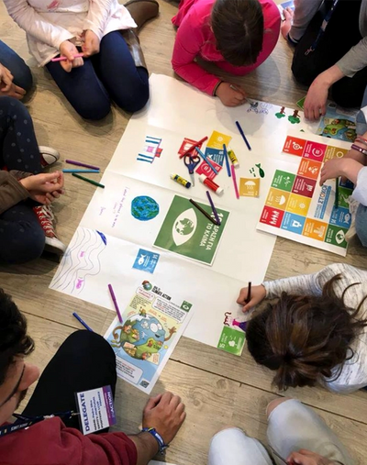

Активност 3: Повезивање Глобалних циљева са реалним животом.

У овој активности ученици ће истражити како би могли помоћи у досезању циљева и како би таква будућност изгледала.
Узраст 8-13, дужина трајања - 30 минута

1. Отварање дискусије
5 минута: Питајте ученике: „Колико ћете имати година 2030. године?“ Ово је крајњи рок за постизање циљева одрживог развоја.
Реците ученицима да размисле најпре појединачно, а затим да разговарају о томе у паровима:„Шта бисте могли да радите 2030. године? Који посао бисте могли да радите? Шта бисте волели да студирате? Како бисте волели да проводите време?“

2. Представите Глобалне циљеве
5 минута: Када дође време за дискусију, реците ученицима да дају одговоре на ова питања пред целим разредом.
Представите мрежу Глобалних циљева (доступна за преузимање на дну овог водича), и питајте „Како мислите да бисмо ваш будући живот могли повезати са Глобалним циљевима? Који би се аспекти вашег будућег живота односили на Глобалне циљеве?“ Нпр. ако би ученици желели да буду наставници то би помогло у постизању Циља 4. Ако би ученици желели да буду инжењери то би било повезано са Циљем 11.

3. Дизајнирање земље са Глобалним циљевима
10 минута: Објасните ученицима да ћете дизајнирати земљу са Глобалним циљевима. Свака група ће осмислити како би држава изгледала 2030. ако се циљеви постигну. Реците ученицима да разговарају у групама „Шта је вашој земљи потребно како би водила рачуна о становништву, животној средини и природним ресурсима? Нпр. школе, болнице, извори воде, системи управљања отпадом, сигурни путеви.“
Дајте ученицима велики папир на којем ће нацртати своју земљу. Обезбедите да свака група има мрежу Глобалних циљева како би ученици могли да дизајнирају земљу која има објекте и инфраструктуру потребне за постизање сваког циља. Ако имате више група, можете сместити ове земље у континент!

4. Повратна информација и дискусија
10 минута: Након што су групе провеле неко време радећи на свом дизајну, вратите се раду целог разреда. Дајте им времена да своју земљу представе остатку разреда, а затим дајте прилику ученицима да искажу своје мишљење.
Размислите о томе који су циљеви постигнути, а шта је изостављено. На пример:
- Шта у њиховим земљама Глобалних циљева промовише здравље и добробит?
- Како ће бити сигурни да дизајнирају државу у којој су сви укључени?
- Како ће осигурати заштиту природе?
Запамтите да ово није лак задатак и да не постоји потпун одговор! Подстакните ученике да постављају питања и размишљају о ономе што су добро урадили, као и о побољшањима која би могли да направе.
Можете дати ученицима мало времена да унапреде своје земље. Време је да прикажу и прославе свој рад! Ако имате више земаља можете их повезати и направити континент или чак читаву планету!

Преузмите мрежу Глобалних циљева овде

